НАПУТСТВИЕ СТУДЕНТУ

http://hram-p.narod.ru/tvorchestvo/naputstvie_studentu.html
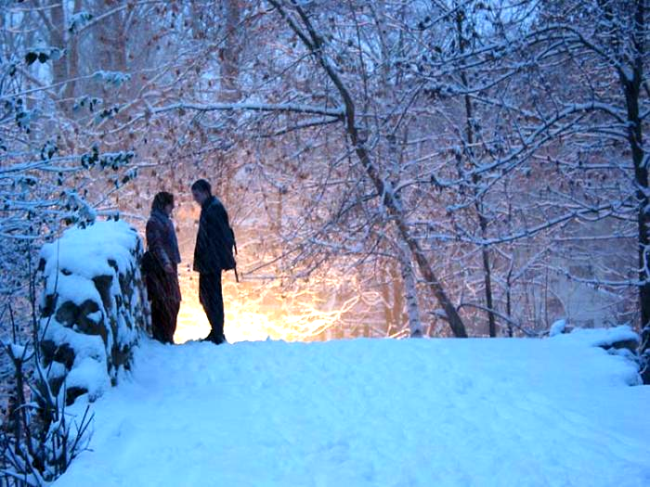
В 1755 году день святой великомученицы Татьяны (Татьянин день) получил новое значение в истории российской науки - императрица Елизавета Петровна подписала «Указ об учреждении в Москве университета из двух гимназий». Затем последовал Указ Николая I, где он распорядился праздновать не день открытия университета, а подписание акта о его учреждении. Так появился студенческий праздник - Татьянин день или День студента и именно с тех пор святая Татиана считается покровительницей всех студентов. Нужно отметить, что в переводе с греческого само древнее имя «Татиана» означает «устроительница».
До революции московские студенты чтили память мученицы Татианы торжественными молебнами и выступлениями своих хоров в церквях. А университетская церковь была освящена в честь Татьяны. В этом храме долгие годы молились многие поколения студентов и университетских профессоров. Татьянин день с его братскими пирушками, розыгрышами почтенных профессоров, катанием на санях стал непременным объектом студенческого фольклора, атрибутом студенческих традиций.
Несмотря на то, что история праздника своими корнями уходит в далекое прошлое, традиции праздновать его сохранились и в наши дни. Студенческая братия как устраивала широкие гуляния более ста лет назад, так и в настоящее время 25 января День студента бурно и весело отмечается всеми студентами по всех России.
Впрочем, студенты никогда не упустят свой шанс отдохнуть от долгого и нудного учебного процесса - и, согласно народной мудрости, от бесконечного торжества его отвлекает лишь период сессии. А уж в условиях искусственного стимулирования «необходимости» постоянно расслабляться, современные студенты, к сожалению, делают много глупостей, о которых иногда приходиться сожалеть - всю дальнейшую жизнь.
Что же это за «глупости»? – это тема нашей статьи сегодня.
Студент - это молодой человек и его поступки чаще всего импульсивны в силу возраста, безответственности, окружающих нас условий и смысла жизни навязанного нам взглядами современного общества. Сейчас, когда практически утеряна ценность института семьи – мало кто задумывается об ответственности за выстраиваемые отношения с противоположным полом. Студенты знают о свободных отношениях, и им кажется совершенно нормальным явление – менять партнера как перчатки. Такие слова, как: «Я возьму на себя ответственность. Ты не беспокойся» практически не звучат при встречах молодых людей.
Сегодня мне бы хотелось заострить внимание о последствиях легкомысленности и безответственности, правда, мы будем рассматривать только одну ее грань - это появление нежеланных детей.
Да погуляли, отдохнули – было «прикольно». Но зачем мне это?
Или другой вариант развития событий – рано поженились из-за «залета» невесты, но в силу молодости терпеть недостатки и эгоизм друг друга не смогли и приняли самое легкое решение – развод.
А ребенок? Ребенок остался без отца. А также без дедушки для своих детей.
Когда ребёнку будет очень трудно: во время болезни, в депрессивных состояниях, в моменты школьных поражений, в случаях непринятия ребёнка его ровесниками, разочаровании в любви, в состояниях уныния и грусти, при потере близкого человека... он нуждается в отце. Особенно близким и понимающим отце, дающим уверенность. Ведь в трудные моменты дети нуждаются в осознании того, что родители сочувствуют и поддерживают их.
Присутствие отца рядом с ребёнком в минуты его страданий может быть менее тёплым и эмоциональным, чем у матери. Будучи более уравновешенным как относительно собственных эмоций, так и детских, отец может показать ребёнку необходимость внутреннего усилия, направленного на преодоление излишней концентрации на своём страдании и преувеличенной жалости к себе.
Отцовское чувство юмора, состоящее в умении, прежде всего, посмеяться над собой, а не над другими, - ценнейшая из способностей, которая очень помогает в воспитании детей. Благодаря чувству юмора, отец может помочь ребёнку несколько дистанцироваться от сосредоточенности на себе и собственном страдании. Такое чувство юмора особенно необходимо в трудных ситуациях.
Таким образом, отец может обучать ребёнка, особенно сына, мужественно переживать трудные моменты жизни. Это - хорошая школа преодоления излишней сосредоточенности на себе для того, чтобы думать и заботиться также и о других.
Тем более, нужно помнить, что мать, воспитывающая ребенка одна вынуждена принимать серьезную ответственность, которая обычно возлагается на отца или разделяется с ним. Ей приходится принимать самостоятельно все важнейшие решения и, как правило, зарабатывать на жизнь. Роль кормильца семьи забирает у нее большую часть времени, которое в идеале должно отводиться для радостей и забот материнства.
Мы знаем, что ребенку нужны оба - отец и мать. Маленький ребенок, у которого нет того или другого, настойчиво требует у оставшегося родителя найти ему недостающего. Поэтому хочется сказать вам: «Дорогие студенты не растрачивайте свою молодую жизнь на связи – однодневки. Учтите, что, как бы трудно и неприятно не было отказывать человеку, иной раз это необходимо делать во избежание дальнейших печалей и бед».
Вера в своего единственного суженого или суженую, терпеливое ожидание столь серьезной для вас в будущей жизни встречи приведет к тому, что когда она произойдет – ваши отношения засияют, как алмазы гранями, и, в нешлифованном камне проглянет бриллиант чистейшей воды.
Очень важно помнить студентам – будущим родителям, что Бог дает хорошую семью: доброго мужа и здоровых, умных, воспитанных детей в будущем за умение ждать своего единственного и этот шанс бывает только раз в жизни. Не пропустите его.
Ангелина

Кстати:
Стать отцом совсем легко. Быть отцом, напротив, трудно. (В. Буш)
Благоразумие отца есть самое действительное наставление для детей. (Демокрит)
Привычки отцов, и дурные и хорошие, превращаются в пороки детей. (Дещукрит)

